Краевое государственное бюджетное учреждение здравоохранения  Краевая клиническая больница  ул. П. Железняка, 3, г. Красноярск, 660022  Телефон: 8 (391) 220-16-13  Факс: 8 (391) 220-16-23  Е-mail: kkb@ medqorod. ru  Http://www.kkb1. krasu.ru  ОКПО 01913234  ИНН/КПП 2465030876/246501001 | Руководителю
08.09.2017 г. №.__________
На №_________ от ________________

О коммерческом предложении

Уважаемые господа!

Прошу Вас предоставить коммерческое предложение на право поставки оборудования для реабилитации:

№ | Наименование | Кол-во
1 | Стол-вертикализатор односекционный с электроприводом  (указать модель в соответствии с регистрационным удостоверением) | 1 шт.

№ | Наименование параметра | Наличие функции или требуемая величина параметра
- Общие требования
1.1 | Регистрационное удостоверение Минздрава России или Федеральной службы по надзору в сфере здравоохранения и социального развития | Приложить копию к заявке
1.2 | Декларация соответствия или Сертификат соответствия Госстандарта России | Наличие при поставке
1.5 | Паспорт на изделие и инструкция по эксплуатации на русском языке | Наличие при поставке
1.6 | Инструкция по обработке, дезинфекции и стерилизации | Наличие при поставке
1.7 | Техническая (сервисная) документация | Наличие при поставке
1.8 | Гарантия, подтвержденная производителем | Не менее 12 месяцев с момента ввода в эксплуатацию
1.9 | Доставка до места монтажа | Наличие
1.10 | Монтаж оборудования, ввод в эксплуатацию | Наличие
1.11 | Инструктаж специалистов работе на поставляемом оборудовании | Наличие
1.12 | Срок поставки и ввода в эксплуатацию | Не более 30 дней с момента заключения контракта
- Технические и функциональные характеристики
2.1 | Односекционное ложе | Наличие
2.2 | Односекционная подставка для ног из нескользящего материала с регулируемым углом наклона | Наличие
2.3 | Электрическая регулировка угла наклона ложа, установка его из горизонтального положения в вертикальное | Наличие
2.4 | Электрическая регулировка высоты в диапазоне | От 45 до 80 см
2.5 | Упоры для рук из нержавеющей стали с бесступенчатой регулировкой по высоте | Наличие
2.6 | Два узких ремня для фиксации пациента и один широкий ремень для крепления ног | Наличие
2.7 | Индивидуально блокирующиеся колеса, номинальные диаметр | 125 мм
2.8 | Центрально-блокирующиеся колеса | Наличие
2.9 | Аккумуляторная батарея | Наличие
2.10 | Ручная регулировка для экстренного привода стола в горизонтальное положение | Наличие
2.11 | Материал покрытия из качественного кожзаменителя | Наличие
2.12 | Закругленные формы стола для безопасности использования | Наличие
2.13 | Максимальная нагрузка | Не менее 200 кг
2.14 | Максимальная нагрузка при работе от аккумулятора | Не менее 130 кг
2.15 | Электропитание | 220 В, 50 Гц

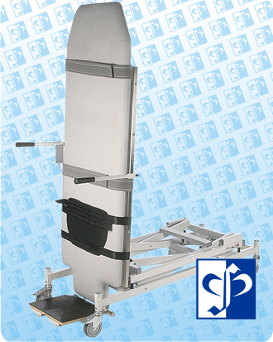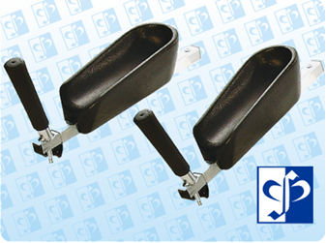

Информацию необходимо направить по факсу +7 (391) 220-16-23, электронной почте zakupki@medgorod.ru или по адресу г. Красноярск, ул. Партизана Железняка 3-б, отдел обеспечения государственных закупок.
Предложения принимаются в срок до 14.09.2017 г. 16.00 по местному времени.

Исполнитель:
Начальник отдела по сервисному обслуживанию оборудования Егоров К.П., тел. (391) 220-02-91

